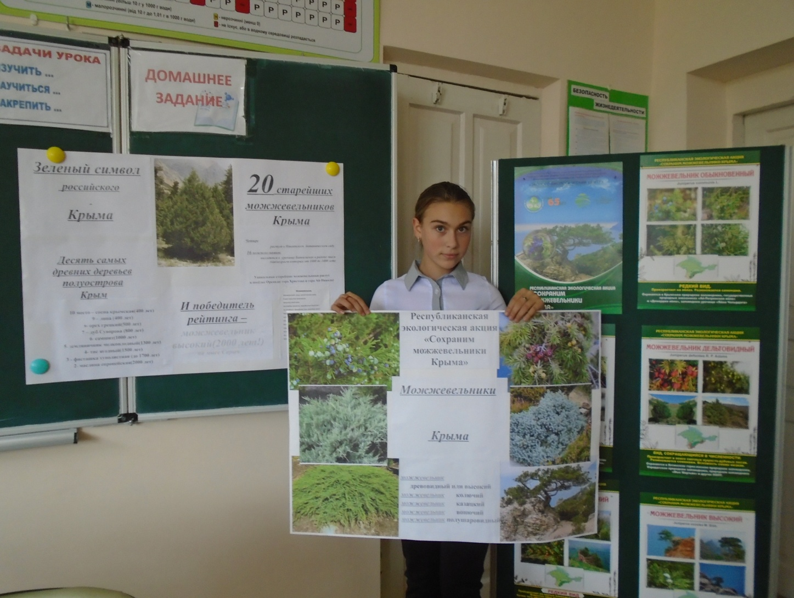
Автор агитлистовки и стихотворения « Сон девушки»

Я увидела во сне можжевеловый куст,
Я услышала в дали металлический хруст,
Красноватых ягод услышала звон,
И во сне , в тишине , мне понравился он.
Я почуяла сквозь сон, легкий запах зеленой листвы
Отогнув невысокие эти стволы,
Я заметила во мраке древесных ветвей
Легкий запах, душевной смуты
На скалистых горах
На бездумно красивых полянах
Можжевеловый куст, остывающих уст
Звенящих ягод нежный аметист
Он принимает бури и мороз
В легком тумане плывут облака
Можжевельник знай
Я люблю тебя……
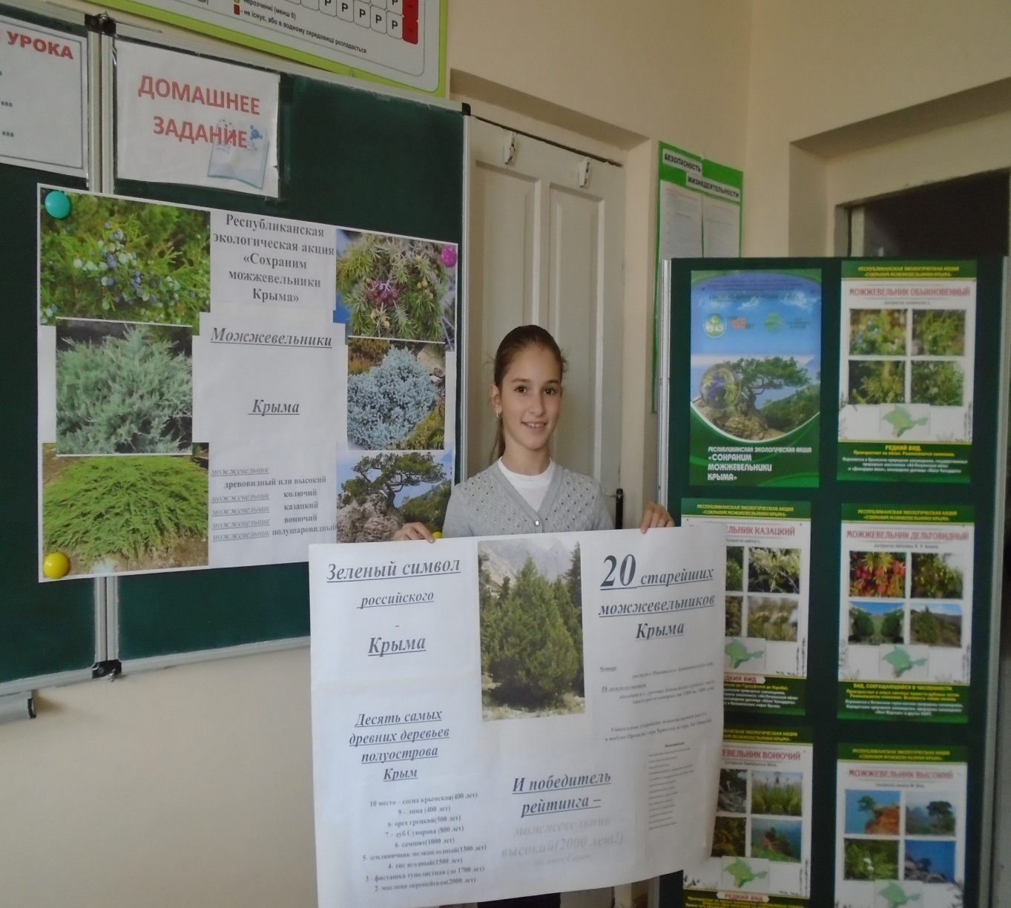
Автор агитлистовки « Зелёный символ российского Крыма»

